共用部分：
- 标记:
  - 当顾客文件信息中周期格式为“YYWK/130°”时，工程处理方法如下：添加4个8作为生产周期（YYWW），并紧接在周期后添加“/ n”（其中n代表交货单元在PNL中的位置数，假设拼板PNL中拼有6个交货单元，则n 分别为1、2、3…6，其数字排布规则为先X方向数、再从Y方向数具体见附图）。同时在制作时要注意(n)，如果顾客交货为多拼板SET交货，同一个SET中的每一个Unit是一致的。ERP需在型号备注中填写“重新拼板需要更改交货板的位置数”，以提醒重拼板人员注意；
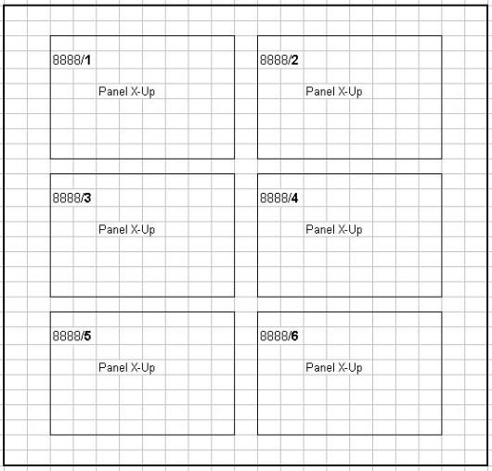

- 其他:
  - V2D4顾客终端顾客户若为Hartmann（销售会在订单录入中备注），则需在指定的层加我司UL认证号（即E204460）。如指定层不清楚，需与顾客确认。注意，如果没有加、顾客将拒收；
  - 代码为V017，如果拼板中有附边，附边须倒圆角处理，圆角半径＜1.5MM；

预审部分： 无

CAM部分： 无

